«Ритмические упражнения. Элементы партерной гимнастики»
Цель урока: освоение правил техники выполнения комплекса упражнений партерной гимнастики.
Задачи урока:
- обучающая - научить соблюдать правила при выполнении комплекса упражнений партерной гимнастики;
- развивающая – способствовать развитию гибкости позвоночника в совокупности с подвижностью и укреплением всего суставо – связочного аппарата;
- воспитательная – формировать у учащихся сознание необходимости индивидуальной работы по собственному физическому развитию.
Подготовительная часть:
- марш на месте (8 раз);
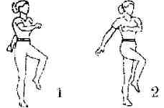

- работа головы крестом (8 раз);
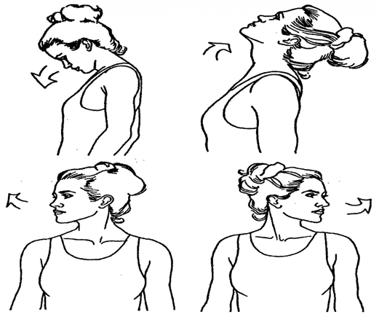
- круговые движения плечами вперед (8 раз), назад (8 раз);
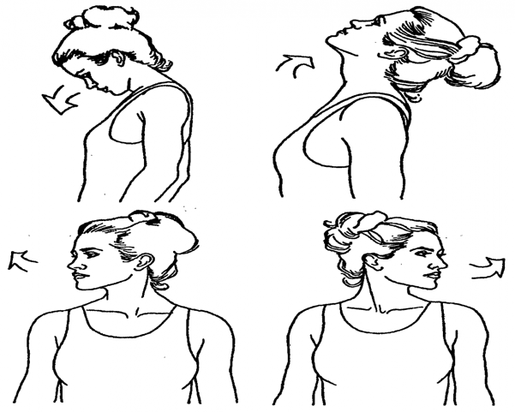
- наклоны корпуса вправо, влево (16 раз);
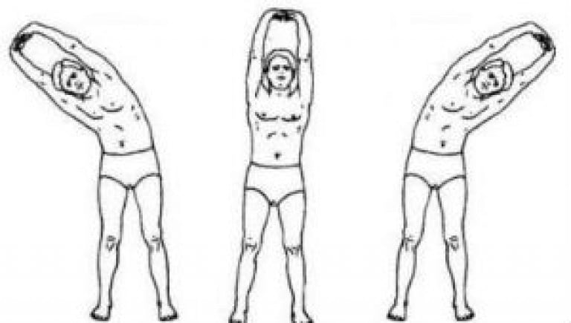
- прыжки на двух ногах на месте (32 раза).
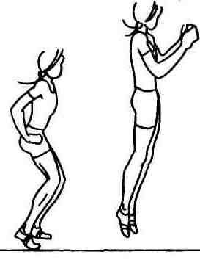
Подготовительная часть:
https://www.youtube.com/watch?v=x7QpNqnbJaI&list=PL8t_aFp9Cp-EM9TK4yptkizrLOkKZsxEl&index=3

Заключительная часть:
  - Повторение танца «Тренд»
  - Поперечный шпагат 1минута;
  - Продольный правый, левый шпагат по 1 минуте;

